10-daagse van de Geestelijke Gezondheid
Artikel september 2021

10-daagse van de Geestelijke Gezondheid
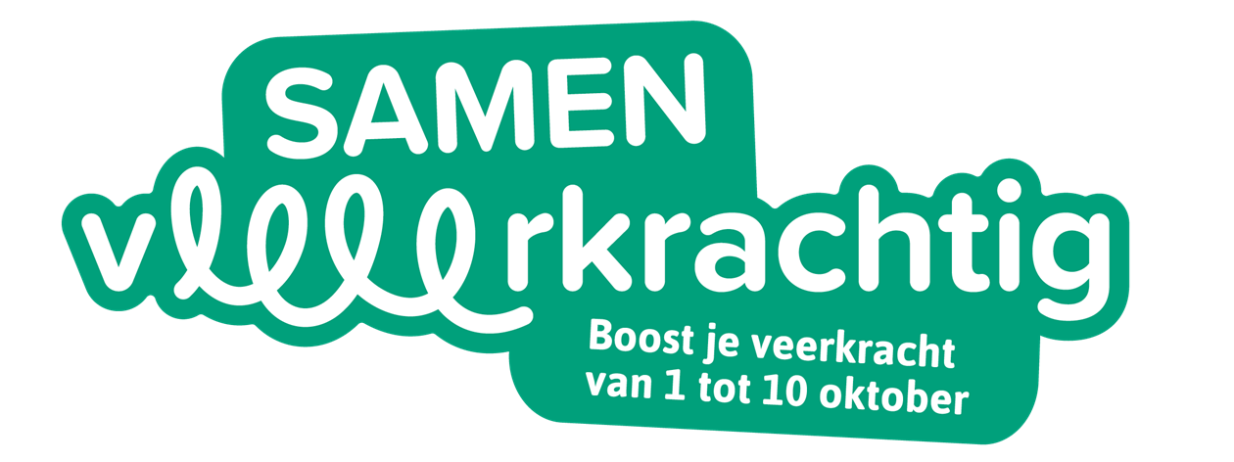
Van 1 tot 10 oktober doen we in [naam stad/gemeente] mee aan de 10-daagse van de Geestelijke Gezondheid! Hiermee zetten we het belang van een goede geestelijke gezondheid en veerkracht in de kijker. Dit jaar staan ontmoeting en sociale verbondenheid centraal. Want: contact met anderen, dat hebben we nodig. Warme, bevredigende contacten laden onze batterijen op, geven ons de kans om te troosten en getroost te worden als het minder gaat, zorgen ervoor dat we gemeenschappelijke herinneringen opbouwen, … En steun van anderen is één van de belangrijkste hulpbronnen voor mensen wanneer de veerkracht in het gedrang komt. Na al die maanden corona-pandemie weten we meer dan ooit: veerkrachtig zijn, dat doen we samen.
Als centrale actie staan dit jaar bankenacties in de kijker. Een zitbank als plek van ontmoeting, om een praatje met mekaar te slaan of om met de buurt samen te komen. Je kan er bijvoorbeeld een wekelijkse gewoonte van maken om er op een vast moment samen te komen, met een gezond hapje en drankje. Een zitbank dient ook als stopplek tijdens een wandeling, ideaal om even tot rust te komen en te genieten van de omgeving. Misschien hangt er wel een bankhanger aan de bank? In het teken van de 10-daagse van de Geestelijke Gezondheid hebben we immers verschillende banken opgesmukt. Op de bankhanger vind je een vraag, spreuk of andere inspiratie om het gesprek met je bank- of wandelgenoot mee in of verder te zetten. Hoe gaat het bijvoorbeeld écht met jou? Of wat is jouw klein gelukske?
Check zeker de website http://www.samenveerkrachtig.be om hier meer over te weten te komen, of om te kijken of er in jouw buurt leuke acties doorgaan in de periode van de 10-daagse van de Geestelijke Gezondheid. De verschillende activiteiten zijn ook te vinden op http://www.uitinvlaanderen.be via #samenveerkrachtig. Informatie over de specifieke acties van naam [stad/gemeente] vind je hier: [link lokale pagina stad/gemeente].

